Учреждение образования

«Белорусский государственный технологический университет»

**Кафедра информатики и веб-дизайна**

**Лабораторная работа №9**

# Создание модульной сетки, определение размеров объектов и их выравнивание в соответствии с сеткой.

Выполнила:

Студентка 2 курса 1 группы ФИТ

Кашперко Василиса Сергеевна

**2021 г.**

**Лабораторная работа №9**

# Создание модульной сетки, определение размеров объектов и их выравнивание в соответствии с сеткой.

# Цель работы: приобретение умений по разработке модульной сетки. Приобретение практических навыков по определению геометрического места элемента в макете интерфейса.

**Ход работы**

1. Разработка и расчет сетки для проекта.

Выравнивание визуальных элементов – один из главных приемов, позволяющих дизайнеру представить продукт пользователям в систематизированном и упорядоченном виде.

Задачи сетки следующие:

* Ускорение работы: мы не тратим лишнего времени на поиск геометрического места элемента в макете. К тому же имеем обоснования в размещении элементов.
* Сбалансированность и пропорциональность: элементы в макете соизмеримы и пропорциональны между собой. Мы можем обосновать размеры блоков, кегль и проч.
* Ускорение и шаблонирование, единообразность элементов: разработав сетку, мы делаем основу для решений на будущее.

Модульная сетка – это инструмент, а не метод. Поэтому, прежде чем создавать сетку, необходимо сделать прототип макета страницы, продумать элементы, которые могут использоваться, и только потом переходить к её созданию. Чтобы построить модульную сетку, необходимо последовательно построить сначала базовую, потом применить к ней колоночную и, задав размер модуля, мы получим вашу разработанную под конкретный проект сетку.

Базовая сетка напоминает миллиметровую бумагу. В своем проекте я решила выбрать 8-пиксельную базовую soft-сетку. **Почему 8-пиксельная?**В качестве шага для данной сетки был выбран блок 8х8 пикселей, т.к. у большинства распространенных девайсов размер экрана в пикселях кратен восьми.

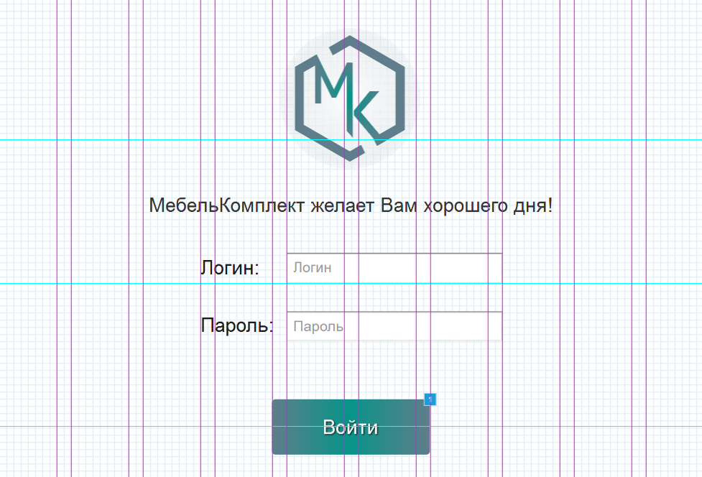

На изображении выше показано выравнивание элементов по базовой сетки. Раздельные (несвязные) блоки расположены на расстоянии 40px, 40px и 64px. Расстояния между ячейками для ввода составляет 32 px.  
 Подобное выравнивание и определение размеров выполнено и на остальных страницах прототипа. Например, на изображении ниже – страница «Регистрация».

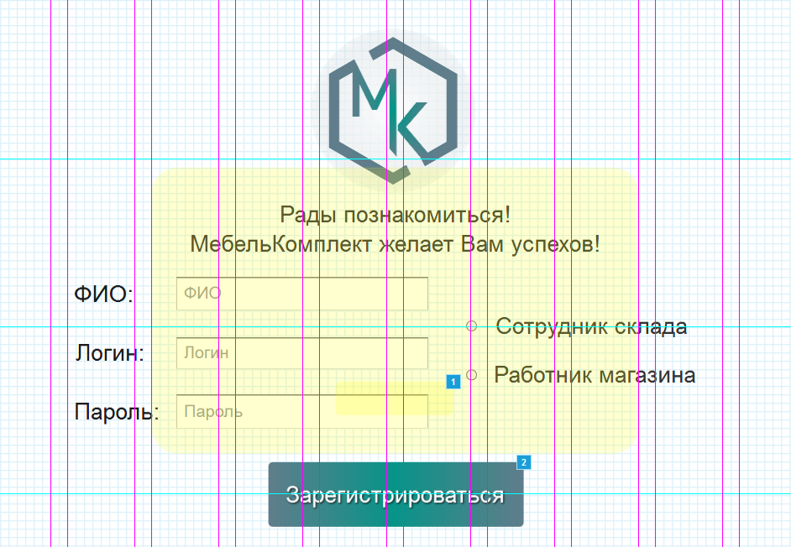

Колоночная сетка отвечает за ***горизонтальный ритм***, который можно получить путем выбора соотношения ширины колонки и отступа, которое позволит легко менять положении более крупных блоков. В своем проекте я выбрала 12-колоночную сетку. **Почему 12-колоночная сетка?**Потому что число 12 делится на: 12, 6, 4, 3, 2, 1. Поэтому сетка получается гибкой и позволяет органично верстать блоки почти любого количества или ширины. Более того, отбрасывая по краям макета 1 или 2 колонки в качестве полей, вы получаете в центре блок, который делится ещё и на 10, 5 или 8.

Также, в программном обеспечении Axure RP 8 изначально можно было найти пресет на данную сетку для десктопного приложения. Именно поэтому, ниже приведен скриншот о размерах данной сетки.

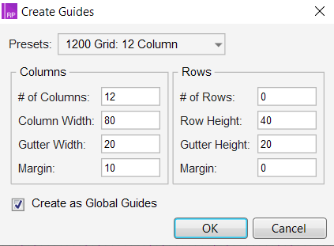

Выравнивание по данной сетке с приведенными скриншотами выполним в разделах отчета ниже.

1. Обоснование местоположения элементов дизайна в соответствии с принципами юзабилити.

Оформление и расположение ключевых элементов навигации должны оставаться неизменными на всех страницах одного уровня. Для этого мы создадим линию, которая будет являться центром расположения кнопки, и будет нас ориентировать в этом. Например, для таких кнопок как «Войти» и «Зарегистрироваться».

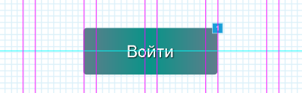

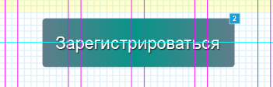

*На размер кнопок не стоит обращать внимание. На данном этапе мы занимаемся лишь расположением этих элементов по определенному уровню.*

Важные элементы должны иметь фиксированное расположение. Менее важные элементы интерфейса могут быть перемещены, но это крайне нежелательно.

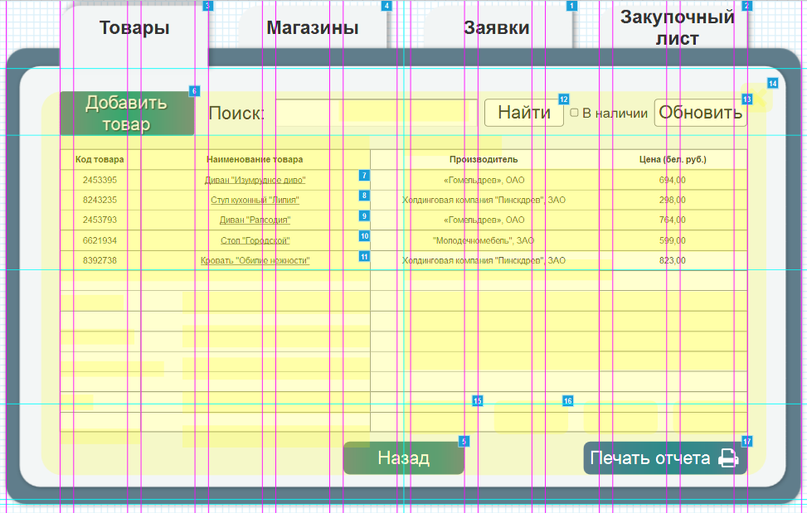

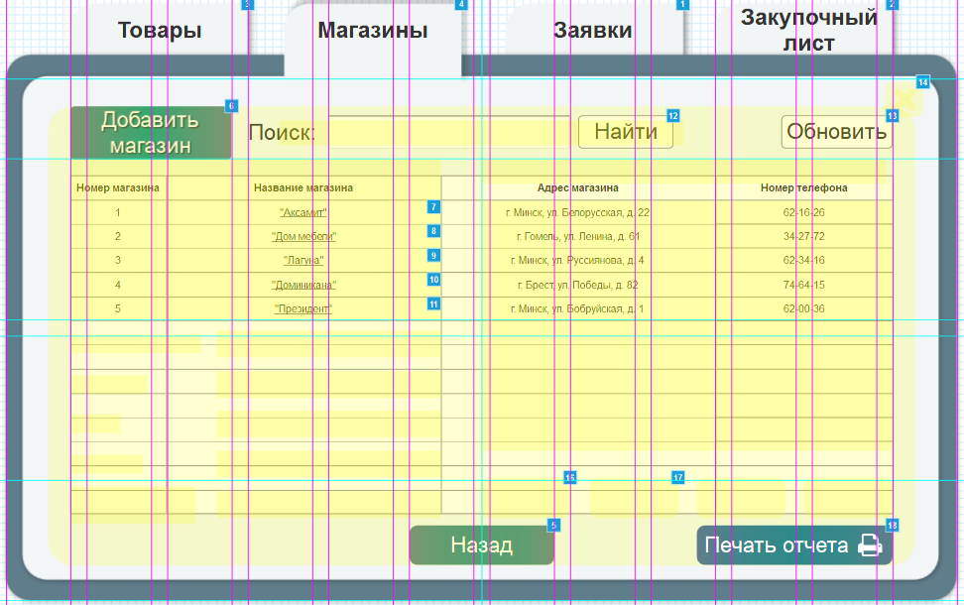

Все страницы выглядят однообразно и все элементы расположены одинаково. Таким образом, если человеку, который бывал и пользовался ранее только своим разделом, не составит труда разобраться в другом разделе. Все кнопки схожи по предназначению и своим действиям.

1. Вписывание элементов интерфейса в сетку и выполнение их выравнивания. Прототипы всех страниц с привязкой по сетке.

Ниже приведены прототипы страниц с привязкой по сетке. Так как в моем прототипе я использовала дополнительные страницы, которые являются точной копией родительских (например, для отображения добавленного товара или удаления), данные страницы не вставлены в отчет для лучшего понимания о работе выравнивания на основных страницах. Однако выравнивание было выполнено на всех страницах прототипа.

